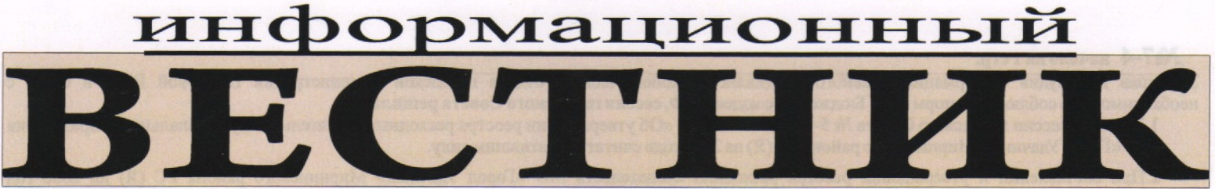
Муниципальное образование «Город Удачный»

ВЫПУСК №29
Среда, 10 августа 2016 г. распространяется бесплатно

Официальный печатный орган администрации МО «Город Удачный»

Наш сайт в Интернете – www.мо-город-удачный.рф

В целях оформления земельных участков под дачные строения администрация МО «Город Удачный» в срок до 22.08.2016 просит подойти в администрацию в кабинет № 4, 9 при себе иметь имеющиеся документы, подтверждающие право пользования земельным участком.
ПОСТАНОВЛЕНИЕ
От «08» августа 2016 № 261
О размещении печатных
агитационных материалов
На основании ст. 54 Федерального закона от 12.06.2002 года № 67-ФЗ «Об основных гарантиях избирательных прав и права на участие в референдуме граждан Российской Федерации», п.9 ст.68 Федерального закона от 22.02.2014 года № 20-ФЗ «О выборах депутатов Государственной Думы Федерального Собрания Российской Федерации», с целью упорядочения распространения печатных агитационных материалов:
Постановляю:
- Разрешается вывешивать (расклеивать, размещать) печатные агитационные материалы:
- в помещениях, на зданиях, сооружениях и иных объектах только с согласия и на условиях собственников, владельцев указанных объектов или на специальных щитах для печатных агитационных материалов, согласно приложению 1 и 2;
- размещение агитационных материалов на объекте, находящемся в государственной или муниципальной собственности либо в собственности организации, имеющей на день официального опубликования (публикации) решения о назначении выборов, в своем уставном (складочном) капитале долю (вклад) Российской Федерации, субъектов Российской Федерации и (или) муниципальных образований, превышающую (превышающий) 30 процентов, осуществляется на равных условиях для всех кандидатов, избирательных объединений. При этом за размещение агитационных материалов на объекте, находящимся в государственной или муниципальной собственности, плата не взимается.
2. Организации, индивидуальные предприниматели, оказывающие рекламные услуги, обязаны обеспечить кандидатам, избирательным объединениям равные условия для размещения агитационных материалов.
3. Запрещается вывешивать (расклеивать, размещать) печатные агитационные материалы на памятниках, обелисках, зданиях, сооружениях и в помещениях, имеющих историческую, культурную или архитектурную ценность, а также в зданиях, в которых размещены избирательные комиссии, помещения для голосования, и на расстоянии менее 50 метров от входа в них.
4. Агитационные и печатные материалы должны содержать информацию об организациях и лицах, ответственных за их выпуск.
- Постановление № 112 от 08 августа 2014г. «О размещении печатных агитационных
материалов» признать утратившим силу.
6. Настоящее постановление опубликовать в порядке, установленном Уставом МО «Город Удачный». Ответственный за направление настоящего постановления для размещения на официальном сайте МО «Город Удачный» и в газете «Информационный вестник» (Н.Н. Пугачева).
7. Контроль за исполнением данного постановления оставляю за собой.
И.о. главы города О.Н. Балкарова
Приложение № 1
к постановлению № 261
от «08» августа 2016
СХЕМА
расположения мест на фасадах зданий и сооружений для размещения агитационных баннеров, билбордов и растяжек в период выборной кампании депутатов Государственной Думы Федерального Собрания Российской Федерации
18 сентября 2016 года
Новый город – торец домов № 11, 15, 17, 20, 22
Новый город – фасад здания РУС
Новый город – фасад Торгового центра (рынок)
пос.Надежный – фасад АБК
пос.Надежный – торец домов улицы Мира 12, 13, 18
Приложение № 1
к постановлению № 261
от « 08» августа 2016
СХЕМА
расположения печатных агитационных материалов участников выборной кампании депутатов Государственной Думы Федерального Собрания Российской Федерации
18 сентября 2016 года
Новый город – переходная галерея, магазин «Каравай»
Новый город – стенд: остановка «Кедр», «Юпитер»
Новый город – стенд Торгового центра (рынка)

